У р о к 51
ДЛИННЕЕ И КОРОЧЕ
Цели: ввести понятия «длиннее» и «короче»; учить сравнивать объекты по длине визуально.
Ход урока
I. Организационный момент.
II. Устный счет.
1. И г р а «Найди лишний предмет».
– На каждой картинке найдите «лишний» предмет.
– Объясните, почему он «лишний».
– Сколько всего предметов на первой картинке?
– Сколько всего предметов на второй картинке?
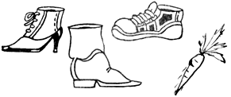 | 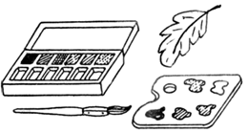
2. Л о г и ч е с к а я з а д а ч а.
– Сравните количество лепестков у ромашки и василька. Поставьте знак: больше (>), меньше (<) или равно (=).
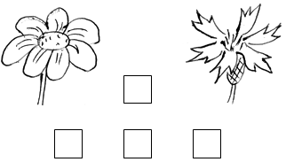
З а п и с ь: 7 > 6.
3. П о в т о р е н и е с о с т а в а ч и с л а 6.
– Составьте различные примеры на сложение с ответом 6.
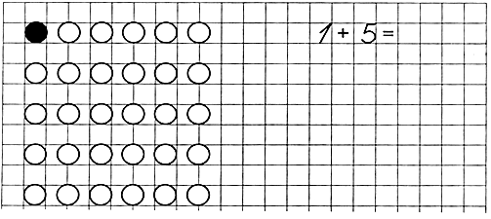
III. Сообщение темы урока.
– Покажите «лишнюю» фигуру.
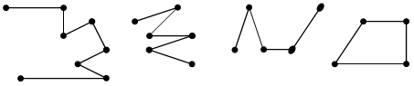
– Как называется эта фигура?
– Какая линия самая длинная?
– Сегодня на уроке познакомимся с понятиями «длиннее» и «короче».
IV. Изучение нового материала. Работа по учебнику (с. 68).
З а д а н и е № 1.
– Какие животные нарисованы? (Змея, гусеница, ящерица, крокодил.)
– Что вы знаете об этих животных?
– Покажите соседу по парте то животное, которое длиннее всех остальных. (Если кто-то из учащихся скажет, что он знает о существовании очень длинной змеи (анаконды), которая длиннее любого крокодила, то это объяснение нужно принять.)
З а д а н и е № 2.
– Что лежит в коробке? (Карандаши.)
– Покажите соседу по парте тот карандаш, который короче остальных.
Учащиеся сравнивают по длине карандаши, используя рисунок. При этом данное расположение карандашей позволяет познакомить учащихся со способом сравнения предметов (или фигур) на основе приложения, в дальнейшем этот способ будет играть очень важную роль при работе с измерительной линейкой.
З а д а н и е № 3.
В задании используется прием наложения, но здесь учащимся предлагается сразу поработать с понятиями «длиннее» и «короче». Прежде чем определить цвет каждой полоски, учащиеся должны провести простейший логический анализ данной ситуации. Например, такой: так как красная полоска длиннее желтой, а синяя короче желтой, то красная – самая длинная, а синяя – самая короткая. После такого анализа уже не составляет особого труда поставить фишки соответствующего цвета на полоски.
З а д а н и е № 4.
– Что изображено на данном чертеже? (Линии.)
– Сколько линий здесь изображено? (3.)
– Как называются эти линии? (Отрезок, ломаная линия, дуга.)
– Можно ли в математике линии сравнивать по длине? (Интуиция должна подсказать ученику, что такой линией является отрезок. Любая дуга, соединяющая эти же точки, будет длиннее отрезка.)
– Проверьте свой ответ, выполнив сравнение длины линии с помощью веревочки.
Учащиеся накладывают на каждую линию веревочку и отмечают длину цветными карандашами.
– Как вы думаете, можно ли в математике сравнивать линии по ширине? (Нет, так как в математике линия ширины не имеет.)
 Ф и з к у л ь т м и н у т к а
Учащиеся выполняют упражнение.
Опустился тихий вечер
Над тропинкою лесной.
Белка цокнула при встрече –
Поздоровалась со мной.
Заглянула мне в корзинку,
Где лежали шесть опят:
– Подари-ка половинку!
– Поделиться? Очень рад!
V. Работа в печатной тетради № 1 (с. 96).
Учащиеся выполняют задания № 1, 2.
Ф и з к у л ь т м и н у т к а
VI. Фронтальная работа.
Г р а ф и ч е с к и й д и к т а н т.
– Выполните точно заданные операции.
1 кл. (клетка) вниз, 1 кл. вправо,  2 кл. вниз, 1 кл. вправо, 1 кл. вниз,  1 кл. вправо , 1 кл. вниз,  1 кл. вправо, 2 кл. вниз, 1 кл. влево,  1 кл. вниз, 2 кл. вправо, 3 кл. вверх,  2 кл. вправо, 2 кл. вниз, 1 кл. влево,  1 кл. вниз, 2 кл. вправо, 4 кл. вверх,  1 кл. вправо, 1 кл. вверх,  2 кл. влево, 1 кл. вверх, 1 кл. влево,  1 кл. вниз, 1 кл. влево, 1 кл. вверх,  1 кл. влево, 1 кл. вниз, 1 кл. влево,  3 кл. вверх, 1 кл. влево, 1 кл. вверх,  1 кл. влево, 1 кл. вниз, 1 кл. влево. | 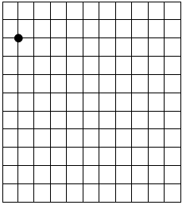
VII. Итог урока.
– Что нового узнали на уроке?

У р о к 52
ПРИБАВЛЕНИЕ ЧИСЛА 4
Цели: рассмотреть случаи сложения, в которых второе слагаемое равно 4; учить выполнять сложение вида □ + 4; совершенствовать навыки счета; закреплять знание состава чисел; развивать умение анализировать и обобщать.
Ход урока
I. Организационный момент.
II. Устный счет.
1. З а п и с ь р а в е н с т в п о р и с у н к у.
– Запишите равенства, соответствующие каждому рисунку.
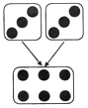 | 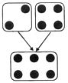 | 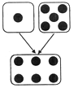
□ + □ = □ | □ + □ = □ | □ + □ = □
2. У п р а ж н е н и е в с ч е т е.
– Сосчитайте зонтики.
– Балочка просит вас записать ответ на лицевой стороне кубика.
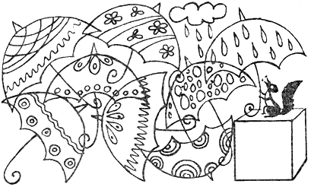
3. З а д а ч и - с м е к а л к и.
– Шел человек в город и по дороге догнал трех своих знакомых. Сколько человек шло в город?
– Шел человек в город, а навстречу ему шли четверо его знакомых. Сколько человек шло в город?
– Мне навстречу бежали поросята: один впереди двух, один между двух и один сзади двух. Сколько всего бежало поросят?
III. Сообщение темы урока.
– Рассмотрите схемы и составьте по ним соответствующие суммы. Запишите их.
 |  | З а п и с ь:
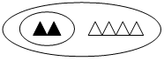 | □ + □ | 2 + 4
 | □ + □ | 3 + 4
– Сравните полученные суммы. Чем они похожи? (Второе слагаемое число 4.)
– Сегодня на уроке рассмотрим случаи прибавления числа 4.
IV. Изучение нового материала. Работа по учебнику (с. 69).
З а д а н и е № 1.
При выполнении задания учащиеся знакомятся с составом числа 4, причем речь идет о представлении его не только в виде двух, но и в виде трех, и в виде четырех слагаемых. Учащиеся составляют равенства самостоятельно.
– Сколько карандашей надо разложить? (Четыре.)
– Нарисуйте, как можно разложить 4 карандаша разными способами в две коробки.
Учащиеся выполняют записи:
4 = 1 + 3
4 = 2 + 2
4 = 3 + 1
– Как можно разложить 4 карандаша в три коробки?
4 = 1 + 1 + 2
4 = 1 + 2 + 1
4 = 2 + 1 + 1
– Как можно разложить 4 карандаша в четыре коробки?
4 = 1 + 1 + 1 + 1
З а д а н и е № 2.
На основе одного из вариантов состава числа 4 (4 = 3 + 1) учащиеся рассматривают возможный способ прибавления числа 4, в котором используются ранее изученные способы прибавления чисел 3 и 1.
3 + 4 = 3 + 3 + 1 = 3 + 3 + 1 = 6 + 1 = 7

– Назовите первое слагаемое.
– Назовите второе слагаемое.
– Как будут прибавлять число 4? (По частям.)
– Используя рисунок, объясните рассуждения.
– Предложите другой способ прибавления числа 4. запишите его.
З а п и с ь:
3 + 4 = 3 + 2 + 2 = 3 + 2 + 2 = 5 + 2 = 7
3 + 4 = 3 + 1 + 3 = 3 + 1 + 3 = 4 + 3 = 7
Ф и з к у л ь т м и н у т к а
Учащиеся выполняют упражнение.
Раз пошли ребята к речке,
Два весла несли в руках.
Им навстречу – три овечки
И четыре индюка.
Испугались, разбежались,
Весла бросили в кусты,
А найти их должен ты.
Сколько всего было животных?
(Ответ: 7.)
V. Работа в печатной тетради № 1 (с. 97–100).
Учащиеся выполняют задания № 1–9 по выбору учителя.
Ф и з к у л ь т м и н у т к а
VI. Фронтальная работа. Работа по учебнику (с. 91).
З а д а н и е № 1.
– Выполните действия. Вставьте пропущенные слагаемые в предложенные схемы.
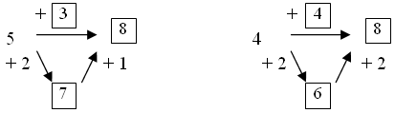
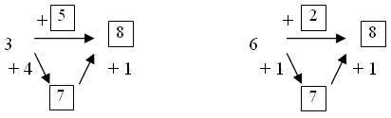
З а д а н и е № 2.
– Выполните действие 5 + 3 = 8.
– Назовите первое слагаемое.
– Назовите второе слагаемое.
– Измените слагаемые так, чтобы значение суммы не изменилось. Запишите новые суммы и их значения.
4 + 4 = 8 2 + 6 = 8 6 + 2 = 8
3 + 5 = 8 1 + 7 = 8 7 + 1 = 8
– Сравните слагаемые в полученных суммах. Как они изменяются?
З а д а н и е № 3.
– Вычислите значения сумм.
VII. Итог урока.
– Что нового узнали на уроке?
– Как можно прибавить число 4?

У р о к 53
ЧИСЛО И ЦИФРА 9
Цели: учить правильно писать цифру 9 и соотносить цифру и число предметов; продолжить формирование навыков счета предметов; совершенствовать умения работать по образцу и ориентироваться в тетради; развивать внимание и память.
Ход урока
I. Организационный момент.
II. Устный счет.
1. З а д а ч а (см рис.).
– Сколько огурцов в банке, а сколько – на доске?
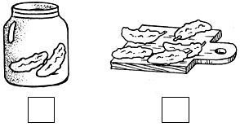
– Сколько всего огурцов? (Ответ: 5 + 2 = 7.)
– Сколько яблок в тарелке, а сколько на столе?
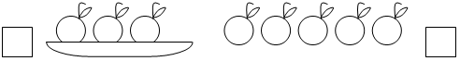
– Сколько всего яблок? (Ответ: 5 + 3 = 8.)
2. З а д а н и е.
– Напишите номера линий (см. рис.), которым подходят известные тебе названия:
прямая:
кривая:
ломаная:
замкнутая:
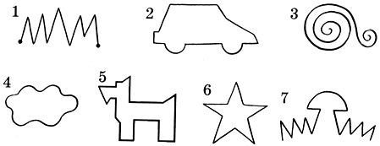
III. Сообщение темы урока.
– Отгадайте загадку:
Отгадайте-ка, ребятки,
Что за цифра-акробатка?
Если на голову встанет,
Ровно на три меньше станет.
(Девятка.)
– Сегодня на уроке будем считать предметы и учиться писать цифру 9.
IV. Изучение нового материала. Работа по учебнику (с. 70–71).
З а д а н и е № 1 (с. 70).
В задании в качестве объекта, жестко связанного с числом 9, фигурирует учебный год (а в качестве соответствующего множества – множество месяцев в учебном году).
– Рассмотрите календарь школьника.
– С какого месяца начинается учебный год?
– В каком месяце учебный год заканчивается?
– Прочитайте названия месяцев, выделенные зеленым цветом.
– Прочитайте названия месяцев, выделенные красным цветом.
– Почему на календаре школьника названия месяцев выделены зеленым и красным цветом?
– Сосчитайте, сколько месяцев длится учебный год.
– Миша сказал, что это пять месяцев до летних каникул и еще четыре месяца после. Прав ли Миша?
З а п и с ь: 9 = 5 + 4.
– Рассмотрите грани двух игральных кубиков.
– Какие числа с помощью точек здесь изображены?
– Раскрасьте на каждом кубике одну грань так, чтобы вместе на них было изображено девять очков.
Р е ш е н и е: 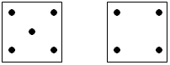
З а д а н и е № 2 (с. 70).
Учитель демонстрирует карточку с цифрой 9.
– Посмотрите, как выглядит цифра, с помощью которой записывают число девять.
– На что похожа цифра 9?
Девять, как и шесть, –
Вглядись,
Только хвост не вверх,
А вниз.
* * *
Две девятки и дощечка –
Мы на санках мчимся к речке.
* * *
Цифра шесть, как обезьянка,
Кувыркалась спозаранку.
Что за чудо приключилось:
Цифра девять получилась.
– Сравните понятия «число» и «цифра».
– Найдите среди знаков цифру 9 и обведите ее.
– Сколько раз вам встретилась цифра 9? (Четыре раза.)
З а д а н и е № 5 (с. 71).
– Что изображено на рисунке?
– Найдите и раскрасьте 9 однородных предметов. (Учащиеся раскрашивают 9 домиков.)
– Сколько деревьев нужно дорисовать, чтобы стало 9? (Одно дерево.)
– Сколько лодок? (Две лодки.)
Ф и з к у л ь т м и н у т к а
Учащиеся выполняют упражнение, повторяя движения за учителем. Выполнение упражнения сопровождается чтением стихотворения.
Сколько зайчиков у нас,
Столько и подпрыгнем раз.
(Учитель демонстрирует карточку,
на которой нарисовано 9 зайцев.)
Сколько палочек до точки,
Столько встанем на мысочки.
(Карточка: девять палочек.)
Сколько точек будет в круге,
Столько раз поднимем руки.
(Карточка: девять точек в круге.)
V. Продолжение работы по учебнику (с. 71–70).
З а д а н и е 4 (с. 71).
Учитель демонстрирует таблицу написания цифр.
– Рассмотрите, как пишут цифру 9, обозначающую число девять. Объясните, как правильно ее писать.
Объяснение. Цифра 9 состоит из двух элементов: небольшого овала и большого правого полуовала. Начинаем писать овал немного ниже вершины правого верхнего угла клетки. Закругляем, ведем вниз до середины клетки. Опять закругляем и ведем вверх, касаясь верхней стороны клетки. Закругляем, ведем к началу овала и затем ведем вниз; закругляем на середине нижней клетки; закругляем влево чуть выше нижней стороны клетки.
Учащиеся работают по образцу.
– Запишите в пустые «окошки» числа по порядку от 0 до 9.
– Назовите число, следующее сразу за числом 9.
З а д а н и е № 3 (с. 70).
– Нарисуйте в ряд 9 треугольников.
– Раскрасьте первый треугольник красным цветом, а последний – синим.
– Каким цветом раскрашен девятый из нарисованных треугольников?
(Синим цветом.)
– Можно ли ответить на этот вопрос, не обращаясь к рисунку? (Можно. Если последний из сосчитанных предметов именуется девятым, то на данный момент сосчитано 9 предметов.)
– Сколько треугольников расположено между вторым и восьмым?
Учащиеся выполняют подсчет интересующих элементов с помощью соответствующей иллюстрации.
З а д а н и е № 6 (с. 71).
– Рассмотрите рисунок. Что делает Миша?
– Дорисуйте на лестнице столько ступенек, сколько нужно, чтобы Миша стоял на девятой ступеньке, считая снизу.
П р и м е ч а н и е. При выполнении этого задания нужно обратить внимание учащихся на то, что одна ступенька из нужных девяти уже нарисована и если начать счет с нее и вести его сверху вниз, то закончить счет нужно на девятой ступеньке, которая при счете снизу должна быть первой.
– Сколько ступенек должно быть? (Девять.)
– Одна ступенька уже есть, поэтому дорисовать нужно восемь ступенек.
Ф и з к у л ь т м и н у т к а
VI. Работа в печатной тетради № 1 (с. 101–104).
Учащиеся выполняют задания № 1–9 по выбору учителя.
VII. Итог урока.
– Какое число спряталось в шуточном стихотворении?
9 сушек, 9 плюшек
Испекла свинья для хрюшек.
Только девять поросят
Есть, похоже, не хотят.

У р о к 54
ВСЕ ЦИФРЫ
Цели: закреплять навыки счета; совершенствовать умения выполнять сложение вида □ + 1, □ + 2, □ + 3, □ + 4; продолжить формирование умений сравнивать число предметов; развивать речевые умения, внимание и память.
Ход урока
I. Организационный момент.
II. Устный счет.
1. В о п р о с:
– Какая цифра пропущена? Впишите ее в квадрат.
2. Веселое задание.
Внимание! Внимание!
В лесу соревнование.
Зайцы тянут канат –
Где зайчата победят?
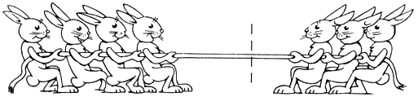
– Нарисуйте флажок команде зайцев-победителей и сравните количество зайцев.
3. З а д а н и е н а р а з в и т и е навыков счета, внимания и логического мышления.
– Запишите цифрой: сколько кругов нужно дорисовать.
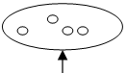 | 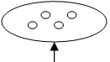 | 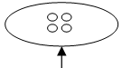 | 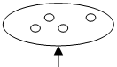
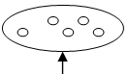 | 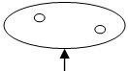 | 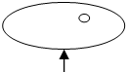 | 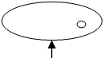
– Объясните, как вы рассуждали.
III. Сообщение темы урока.
– Разделите цифры на две группы так, чтобы изображение цифр в каждой группе было похожим. Запишите эти группы.
– Разделите эти числа на две группы по другому признаку. Запишите их.
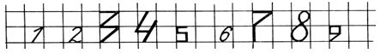
– Сегодня на уроке повторим все цифры.
– Сравните понятия «цифра» и «число».
IV. Изучение нового материала. Работа по учебнику (с. 72).
З а д а н и е № 1.
В задании учащимся предлагается вспомнить, как выглядит каждая цифра, и попробовать распознать все цифры в цифровом узоре. Каждая цифра в данном узоре встречается несколько раз.
– Отыщите цифру 0 и обведите ее.
– Отыщите цифру 1, обведите ее и т. д. до тех пор, пока не будет обведена последняя цифра в этой естественной последовательности цифр – цифра 9.
З а д а н и е № 2.
– Запишите номера полосок по порядку – от самой длинной до самой короткой. (5, 2, 7, 9, 3, 1, 4, 8, 6.)
З а д а н и е № 3.
Цель задания: повторить связи и различия между понятиями числа и цифры.
– Сравните понятия «число» и «цифра».
– Напишите каждую цифру такое количество раз, какое число эта цифра обозначает.
– Выпишите все цифры в любом порядке.
П р и м е ч а н и е. Скорее всего, это будет естественный порядок возрастания, но если кто-то из учащихся предложит какой-то другой порядок, то обязательно нужно проверить, все ли цифры указаны и нет ли повторений.
– Предложите соседу по парте записать их в обратном порядке. (Для соседа по парте данный порядок следования цифр нужно прочитать справа налево, а записать прочитанный порядок цифр слева направо.)
Образец: 3, 1, 5, 7, 2, 0, 9, 8, 6, 4 – ученик.
4, 6, 8, 9, 0, 2, 7, 5, 1, 3 – сосед.
Ф и з к у л ь т м и н у т к а
Учащиеся выполняют упражнение.
V. Работа в печатной тетради № 1 (с. 105).
Учащиеся выполняют задания № 1, 2.
Ф и з к у л ь т м и н у т к а
VI. Фронтальная работа. Работа по учебнику (с. 92).
З а д а н и е № 1.
– Выполните действия. Вставьте пропущенные слагаемые в предложенных схемах, запишите по три действия сложения.
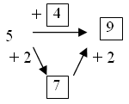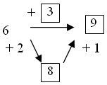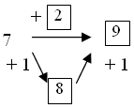
– Как можно получить число 9?
З а д а н и е № 2.
– Выполните действие: 5 + 4 = 9.
– Назовите первое слагаемое.
– Назовите второе слагаемое.
– Измените слагаемые так, чтобы значение суммы не изменилось. Запишите новые суммы и их значения.
4 + 5 = 9 2 + 7 = 9 9 + 0 = 9
3 + 6 = 9 1 + 8 = 9 5 + 4 = 9
– Как изменяются слагаемые в данных суммах?
З а д а н и е № 3.
– Вычислите значения сумм.
VII. Итог урока.
– Что нового вы узнали на уроке?
– Что такое цифры? Сколько цифр в математике?

